


Karta odpowiedzi w konkursie meteorologicznym
„Synoptyk Wydziału Nauk o Ziemi i Gospodarki Przestrzennej”

Toruń, dnia ………………………

……………………………………
Imię i nazwisko

……………………………………
adres e-mail

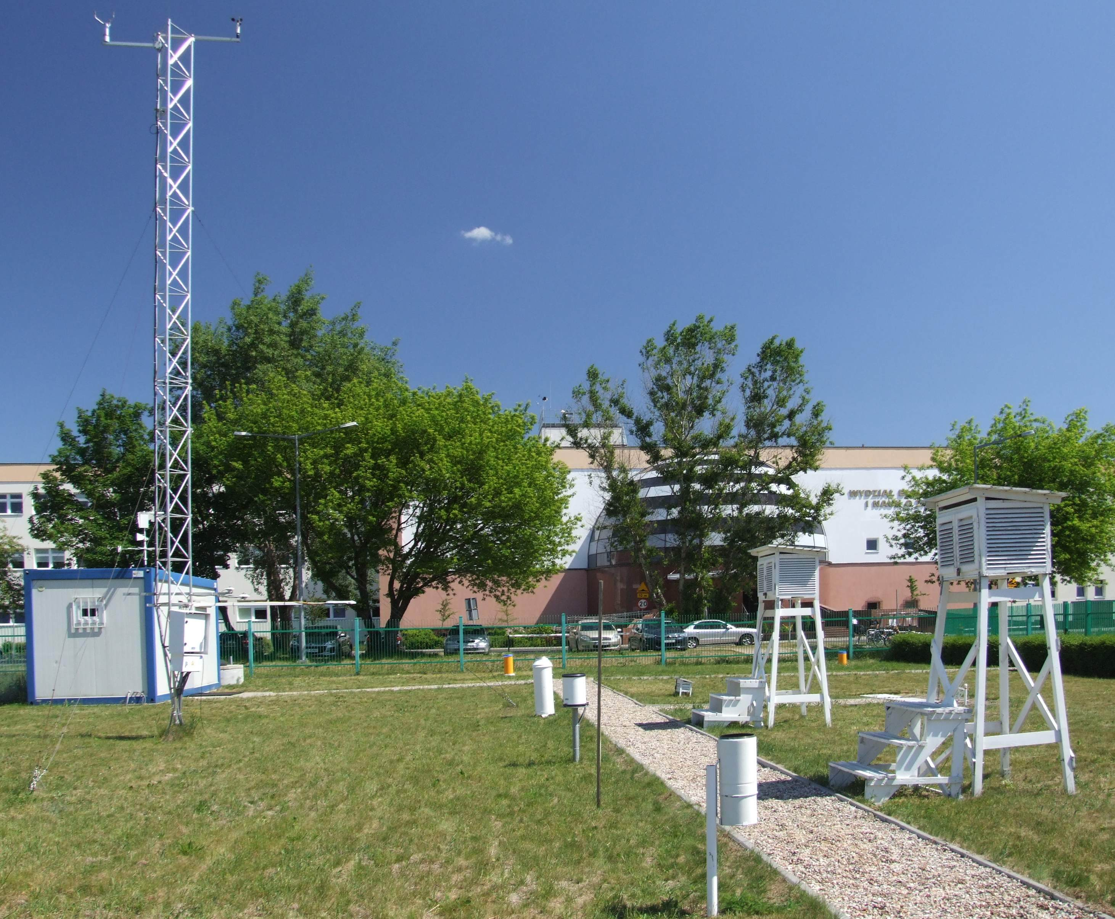
W dniu 29 maja 2020 r. o godzinie 11⁰⁰
temperatura powietrza na wysokości 2 m.
nad poziomem gruntu w Obserwatorium
Meteorologicznym UMK w Toruniu
wyniesie:………………….…...ºC
(proszę podać wartość z dokładnością do 0,1 ºC).

Kartę odpowiedzi należy przesłać w nieprzekraczalnym terminie do 28 maja 2020 roku do godziny 18⁰⁰ mailowo (andy@umk.pl) do dra hab. Andrzeja Araźnego, prof. UMK (temat wiadomości prosimy zatytułować: SYNOPTYK 2020).

